**Hoy estaremos realizando un laboratorio del capítulo 10, que tiene que ver como los dispositivos como los routers o switches puedan aprender y compartir información propia con los dispositivos que están directamente conectados. La red que estaremos trabajando el día de hoy es la siguiente y concatena o une dos routers: el ISP y el Gateway, que es el dispositivo que va a simular tener contacto con la red de cobertura local.**

**En esta práctica nosotros no conectamos ningún dispositivo terminal. Nuestra labor el día de hoy es configurar las interfaces del router ISP y las interfaces del router Gateway.**

**Utilizaremos un protocolo conocido como CDP (Cisco Discovery Protocol) que nos permite descubrir en cada uno de los distintos dispositivos, ya sea el router o el switch información de los puertos utilizados y el nombre del dispositivo de los que se encuentran directamente conectados. El protocolo CDP (Cisco Discovery Protocol) nos permite poder llevar a cabo la interacción entre distintos dispositivos de forma automática y conocer o recuperar información de los dispositivos, por ejemplo: EL dispositivo del switch 2 informará en su momento al switch 3 que es su vecino, el dispositivo del swtich1 le informará al switch 3 que es su vecino directamente conectado y el Gateway le informará al switch 3 que es su vecino directamente conectado. Así S3 tendrá información de sus vecinos, exactamente conectados: Gateway, S1 y S2.**

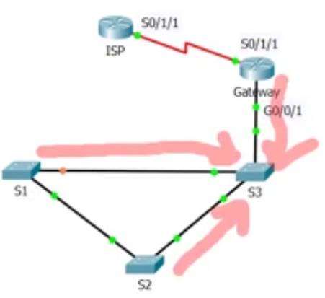

**Algo similar va a ocurrir con el dispositivo del switch S1 cuando le compartan la información correspondiente, el switch S3 le va a compartir información de que es su vecino directamente conectado, el switch S2 le va a indicar que también es su vecino. De esta forma se construye un mapa con sus adyacencias.**

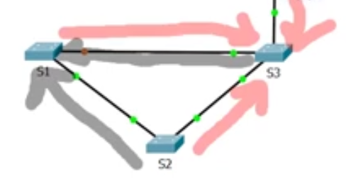

**La práctica del día de hoy, los elementos a configurar estarán marcados en color amarillo: Hay que realizar la configuración básica del switch, además viene la configuración que se necesita para el ISP, recordemos que cuando tenemos una interface DCE hay que configurar la velocidad del reloj.**

**Adicionalmente hay un conjunto de preguntas que hay que responder con base en la ejecución de los distintos comandos.**

**El protocolo CDP intercambia información cada 60 segundos y mantiene la información por 180 segundos. Habrá que presionar cada que hagamos un cambio el botón o comando de FastForward varias veces para hacer que el reloj avance más rápido y el comando tome su efecto. De lo contrario veremos permanentemente que la información no cambia hasta haber transcurrido ese tiempo.**

**Protocolo CDP (Cisco Discovery Protocol) propietario de CISCO nos sirve para descubrir a los vecinos. El protocolo que no es propietario de CISCO y que los demás equipos también lo pueden ejecutar o tener activo es LLDP o es el protocolo que los demás equipos pueden ejecutar de manera universal, es muy similar para descubrir a los vecinos. LLDP es un protocolo universal no propietario de CISCO**

**Finalmente y como una conclusión interesante con este gráfico, si los dispositivos comienzan a intercambiar información de forma automática siempre será conveniente que el dispositivo que tiene conexión con el ISP, jamás haga una publicación de la información con su vecino para que en el otro extremo no comience a recibir notificaciones que no espera y existe la forma de cómo poder desactivar de esa interface el comando CDP.**

